Skylt vid mötesrum och övriga rum på stadshuset, mall och instruktion
Det finns två olika skylthållare för mötesrum och andra rum, till exempel vilrum, på stadshuset. Skylthållare 17.2 är ny och började användas februari 2025. Undersök vilken skylthållare det gäller innan du använder mallarna nedan. Skillnaden mellan skylthållarna är att 17.1 har ett mellanrum mellan den gröna bården och rutan för text. Se bilder nedan.
Skylthållare 17.1 Skylthållare 17.2 (Ny fr.o.m. feb 2025)
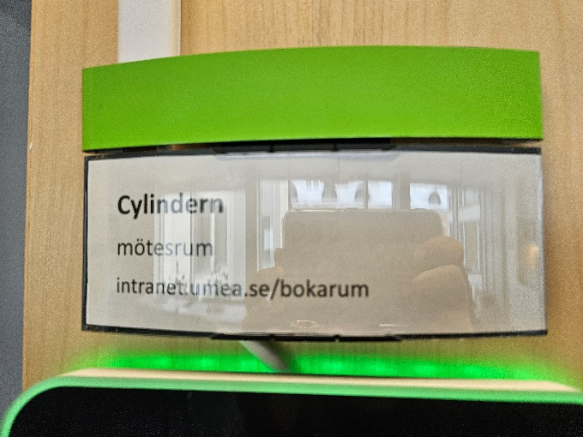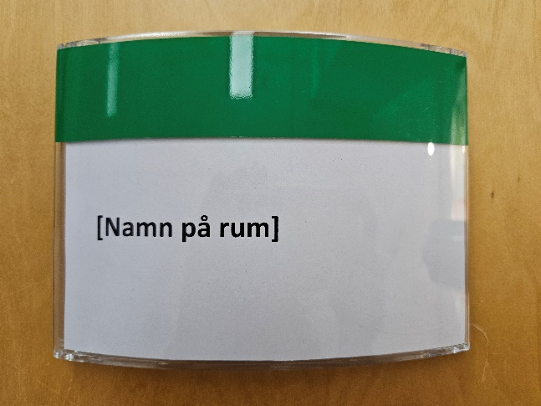

Instruktioner
- Fyll i namn på mötesrum inom [hakparentes], ta samtidigt bort hakparenteserna. Ändra inte teckensnitt och grad. Lägg inte till någon annan information.
- Skriv ut sidan.
- Klipp eller skär ut strax innanför den streckade linjen.
- Montera utskriften i skylthållaren.

Mall för mötesrum 17.1
[Namn på mötesrum]
mötesrum

Mall för annan typ av rum (vilrum, tvättrum osv) 17.1
[Namn på rum]

Mall för mötesrum 17.2

[Namn på mötesrum]
mötesrum

Mall för annan typ av rum (vilrum, tvättrum osv) 17.2

[Namn på rum]

